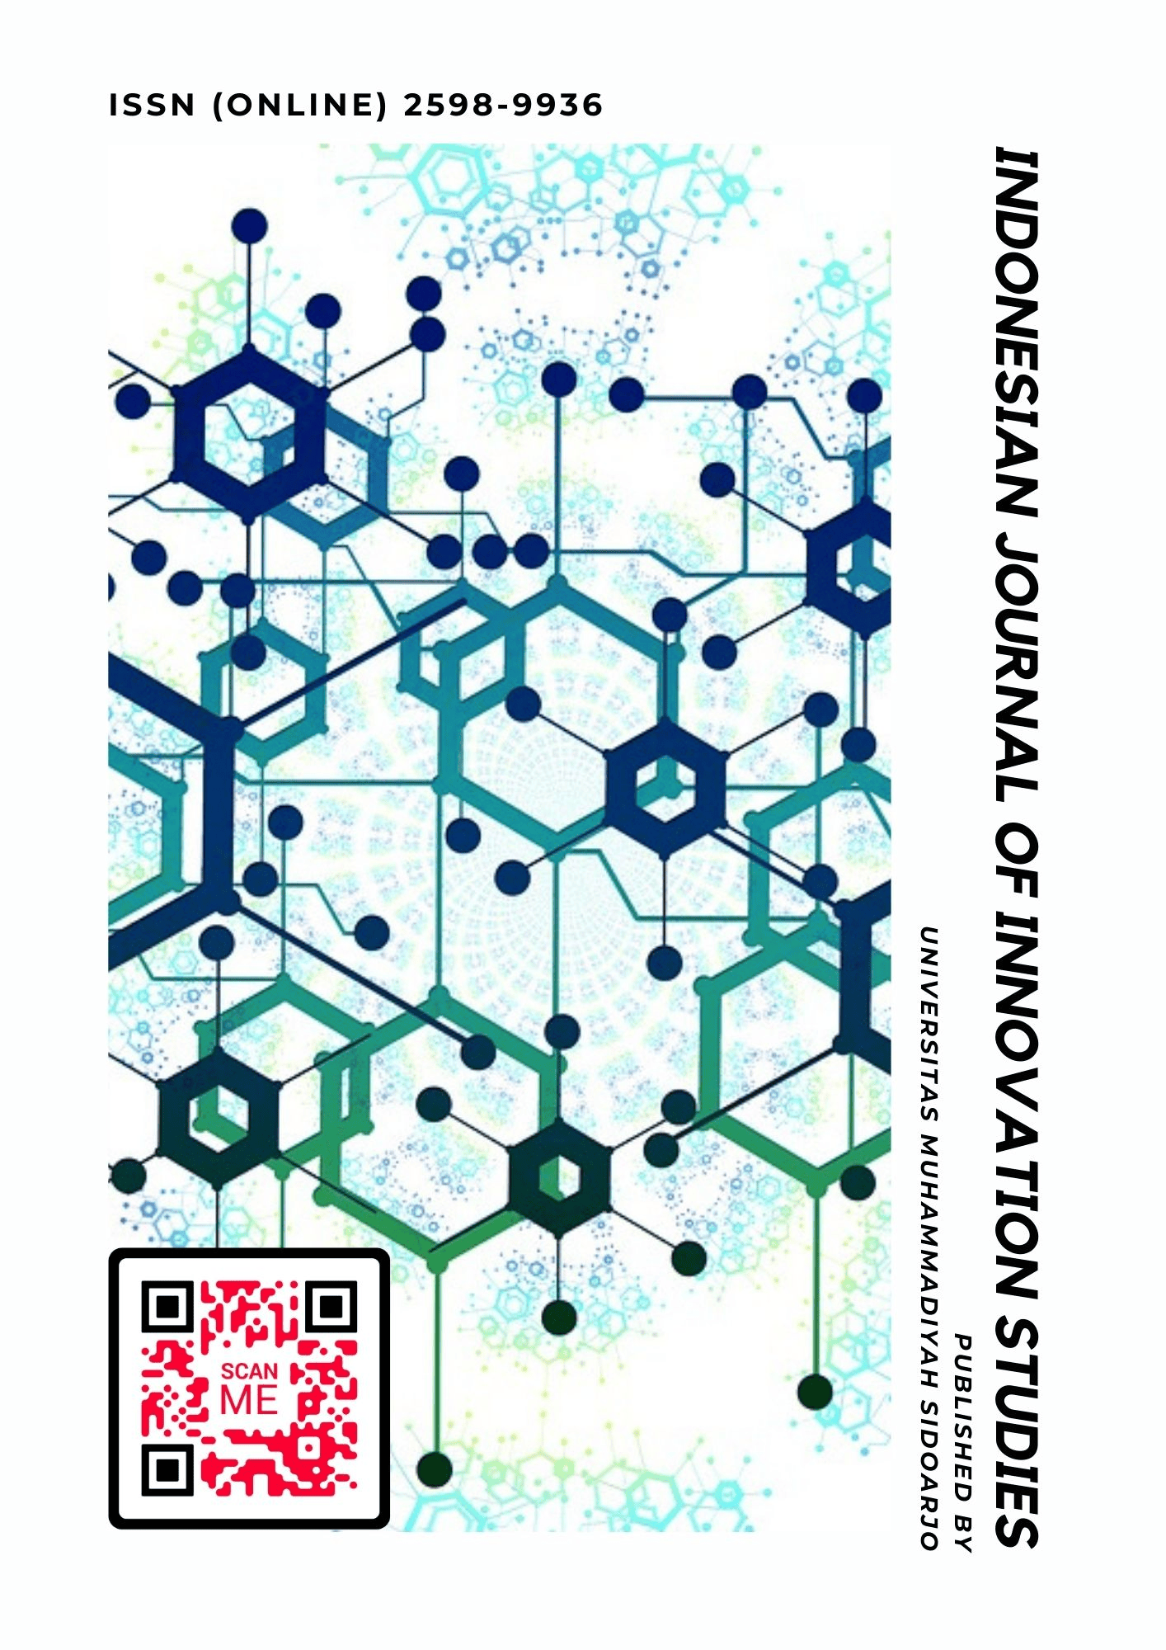

Table Of Contents
Journal Cover 1
Author[s] Statement 3
Editorial Team 4
Article information 5
Check this article update (crossmark) 5
Check this article impact 5
Cite this article 5
Title page 6
Article Title 6
Author information 6
Abstract 6
Article content 7

Originality Statement
The author[s] declare that this article is their own work and to the best of their knowledge it contains no materials previously published or written by another person, or substantial proportions of material which have been accepted for the published of any other published materials, except where due acknowledgement is made in the article. Any contribution made to the research by others, with whom author[s] have work, is explicitly acknowledged in the article.

Conflict of Interest Statement
The author[s] declare that this article was conducted in the absence of any commercial or financial relationships that could be construed as a potential conflict of interest.

Copyright Statement
Copyright © Author(s). This article is published under the Creative Commons Attribution (CC BY 4.0) licence. Anyone may reproduce, distribute, translate and create derivative works of this article (for both commercial and non-commercial purposes), subject to full attribution to the original publication and authors. The full terms of this licence may be seen at http://creativecommons.org/licences/by/4.0/legalcode

EDITORIAL TEAM

Editor in Chief

Dr. Hindarto, Universitas Muhammadiyah Sidoarjo, Indonesia

Managing Editor
Mochammad Tanzil Multazam, Universitas Muhammadiyah Sidoarjo, Indonesia

Editors
Fika Megawati, Universitas Muhammadiyah Sidoarjo, Indonesia

Mahardika Darmawan Kusuma Wardana, Universitas Muhammadiyah Sidoarjo, Indonesia Wiwit Wahyu Wijayanti, Universitas Muhammadiyah Sidoarjo, Indonesia
Farkhod Abdurakhmonov, Silk Road International Tourism University, Uzbekistan Bobur Sobirov, Samarkand Institute of Economics and Service, Uzbekistan
Evi Rinata, Universitas Muhammadiyah Sidoarjo, Indonesia

M Faisal Amir, Universitas Muhammadiyah Sidoarjo, Indonesia

Dr. Hana Catur Wahyuni, Universitas Muhammadiyah Sidoarjo, Indonesia

Complete list of editorial team (link)

Complete list of indexing services for this journal (link) How to submit to this journal (link)

Article information

Check this article update (crossmark)



Check this article impact ^{(*)}








Save this article to Mendeley



^{(*)} Time for indexing process is various, depends on indexing database platform

Simplifying Child Identity Card Services through the ADA DIA Program: Mempermudah Layanan Kartu Identitas Anak melalui Program ADA DIA

Mempermudah Layanan Kartu Identitas Anak melalui Program ADA DIA

Eppy Dian Pitono, isnainirodiyah@umsida.ac.id, ()
Program Studi Administrasi Publik, Universitas Muhammadiyah Sidoarjo, Indonesia, Indonesia

Isnaini Rodiyah, isnainirodiyah@umsida.ac.id, ()
Program Studi Administrasi Publik, Universitas Muhammadiyah Sidoarjo, Indonesia

⁽¹⁾ Corresponding author

Abstract

General background: Public service innovation is essential to meet the growing and complex needs of society, particularly in administrative population management. Specific Background: The Child Identity Card (KIA) program serves as a national effort to ensure children's civil rights and legal identity. However, the manual and centralized KIA service in Sidoarjo created access limitations for rural communities. Knowledge Gap: Limited studies have examined local government innovations that bring population services closer to citizens, especially children. Aims: This study aims to describe and analyze the ADA DIA (Ambil Data Anak Dapat KIA) program as an innovation in KIA service delivery at the Krembung District. Results: The findings show that ADA DIA demonstrates relative advantage, suitability with community needs, low complexity, high trialability, and strong observability. Novelty: ADA DIA presents a direct service approach where officers visit schools to collect data, reducing bureaucracy and costs. Implications: The program serves as a replicable model for other districts to improve accessibility and equity in population services for children.

Highlights:
- ADA DIA simplifies KIA service through school-based data collection.
- Demonstrates low complexity and high community acceptance.
- Provides a model for inclusive administrative service innovation.

Keywords: Innovation, Public Service, Child Identity Card, ADA DIA Program, Krembung District

Published date: 2025-04-27

I. Pendahuluan

- Dalam penyelenggaraan pelayanan publik di Indonesia masih dihadapkan dengan kondisi masih belum sesuai dengan kebutuhan dan perubahan diberbagai bidang kehidupan berbangsa dan bernegara hal itu bisa disebabkan dari ketidaksiapan organisasi publik Indonesia dalam menyediakan pelayanan yang berkualitas kepada masyarakat [1]. Yang mana menyebabkan masyarakat kecewa dan frustasi ketika berurusan pada organisasi publik. Pemerintah memiliki fungsi yang mana memberikan berbagai pelayanan publik yang diperlukan oleh masyarakat, mulai dari pelayanan dalam bentuk pengaturan ataupun pelayanan-pelayanan dalam rangka memenuhi kebutuhan masyarakat terutama pada pelayanan pendaftaran penduduk [2].
- Tingkat kebutuhan masyarakat terhadap pelayanan publik selalu berkembang dan semakin kompleks. Pemerintah berkewajiban untuk memberikan dan menyelenggarakan pelayanan publik yang berkualitas bagi masyarakat. Berdasarkan Bab I Pasal 1 Ayat 1 Undang-Undang Nomor 25 Tahun 2009 tentang pelayanan publik, pelayanan publik didefinisikan sebagai kegiatan-kegiatan yang bertujuan memenuhi kebutuhan pelayanan bagi seluruh warga negara baik dalam bentuk barang, jasa dan pelayanan administratif lainnya.
- Pelayanan merupakan tugas utama dari aparatur sipil negara, sebagai abdi Negara dan abdi masyarakat [3]. Tugas ini telah digariskan dalam Undang-Undang Nomor 5 Tahun 2014 Tentang Aparatur Sipil Negara. Yang berbunyi Tugas Aparatur Sipil Negara yaitu melaksanakan kebijakan publik yang dibuat oleh Pejabat Pembina Kepegawaian

- sesuai dengan ketentuan peraturan perundang-undangan, memberikan pelayanan publik yang profesional dan berkualitas dan mempererat [4].
- Pemerintah memiliki peran yang penting dalam penyelenggaraan pelayanan publik sesuai dengan yang diamanatkan dalam Undang- Undang Nomor 25 Tahun 2009 tentang pelayanan publik pasal 1 yaitu “ Pelayanan publik adalah rangkaian kegiatan dalam rangka pemenuhan kebutuhan pelayanan sesuai dengan peraturan perundang- undangan bagi setiap warga negara dan penduduk atas barang, jasa dan pelayanan administratif yang disediakan oleh penyelenggara pelayanan publik”
- Keberhasilan pemerintah dalam membangun kinerja dari pelayanan publik secara profesional, efektif, efisien, dan akuntabel akan mengangkat citra positif dalam pemerintah di mata warga masyarakatnya [5].Pemerintah memiliki peran yang penting dalam penyelenggaraan pelayanan publik sesuai dengan yang diamanatkan dalam Undang- Undang Nomor 25 Tahun 2009 tentang pelayanan publik pasal 1 yaitu “ Pelayanan publik adalah rangkaian kegiatan dalam rangka pemenuhan kebutuhan pelayanan sesuai dengan peraturan perundang-undangan bagi setiap warga negara dan penduduk atas barang, jasa dan pelayanan administratif yang disediakan oleh penyelenggara pelayanan publik” [6].
- Tingkat kebutuhan masyarakat terhadap pelayanan publik selalu berkembang dan semakin kompleks. Pemerintah berkewajiban untuk memberikan dan menyelenggarakan pelayanan publik yang berkualitas bagi masyarakat. pelayanan publik didefinisikan sebagai kegiatan-kegiatan yang bertujuan memenuhi kebutuhan pelayanan bagi seluruh warga negara baik dalam bentuk barang, jasa dan pelayanan administratif lainnya.
- Sehingga Peraturan Menteri Pendayagunaan Aparatur Negara dan Reformasi Birokrasi Republik Indonesia Nomor 30 Tahun 2014 Tentang Pedoman Inovasi dalam Pelayanan Publik. Inovasi yang diterapkan bertujuan agar pelayanan publik lebih berkualitas dan tentunya untuk mewujudkan pelayanan yang lebih baik mudah serta terjangkau bagi masyarakat [7]. Pemberian wewenang yang lebih luas dalam menyelenggarakan pelayanan public pada bidang pemerintahan merupakan salah satu perubahan dalam perencanaan pembangunan daerah melalui desentralisasi [8]. Dengan luasnya kewenangan tersebut, pelayanan publik yang diselenggarakan oleh pemerintah daerah diharapkan inovatif dalam memberikan pelayanan yang sesuai dengan apa yang dibutuhkan oleh masyarakat [9].
- Kementerian Pendayagunaan Aparatur Negara Nomor 63 Tahun 2003 menyebutkan bahwa instansi penyelenggara pelayanan publik yaitu pemerintah pusat, pemerintah daerah, BUMN dan BUMD. Sesuai dengan peraturan perundang-undangan yang berlaku pelayanan yang diberikan dapat berbentuk barang maupun jasa yang dibutuhkan masyarakat. Pemerintah daerah khususnya Dinas Kependudukan dan Pencatatan Sipil wajib dan bertanggung jawab dalam menyelenggarakan pelayanan pada bidang administrasi kependudukan. Saat ini penyelenggaraan pelayanan publik yang menyangkut masyarakat luas patut disoroti, karena pelayanan ini diberikan haruslah berkualitas selain memenuhi tuntutan tetapi juga untuk memenuhi berbagai macam kebutuhan masyarakat terhadap jasa publik [10].
- Kemajuan teknologi saat ini telah dimanfaatkan diberbagai sektor, tidak terkecuali sektor pelayanan publik. Dengan memanfaatkan teknologi yang semakin canggih dapat meningkatkan efektivitas, efisiensi, keterjangkauan, transparansi, ketersediaan, kecepatan dan kemudahan mendapatkan informasi bagi masyarakat untuk mengakses pelayanan publik. Salah satu pelayanan publik yang telah memanfaatkan TIK adalah pelayanan publik yang terdapat pada pemerintah daerah yaitu Dinas Kependudukan dan Pencatatan Sipil yang memberikan pelayanan pada bidang pelayananan pendaftaran penduduk [11]. Demi memberikan kemudahan masyarakat untuk mendapatkan pelayanan dalam bidang pelayanan pendaftaran penduduk.
- Perwujudan pemberian instumen identitas diri bagi anak dalam upaya pemenuhan hak anak oleh pemerintah adalah dengan melaksanakan program Kartu Identias Anak (KIA). Berdasarkan Peraturan Menteri Dalam Negeri Republik Indonesia Nomor 2 Tahun 2016 Tentang Kartu Identitas Anak mendefinisikan Kartu Identitas Anak atau KIA merupakan bukti diri anak yang berusia dibawah 17 tahun serta belum menikah yang diterbitkan oleh Dispendukcapil Kabupaten atau Kota. Adapun tujuan penerbitan KIA disebutkan dalam Pasal 2 Peraturan Menteri Dalam Negeri Nomor 2 tahun 2016 tentang Kartu Identitas Anak yaitu KIA tujuan untuk mengoptimalkan pendataan, pelayanan serta menjadi usaha dalam pemenuhan hak dan perlindungan hukum bagi warga negara.
- Berdasarkan Perbup Sidoarjo No.46 Tahun 2018 terkait tata pelaksanaan teknologi informasi serta komunikasi menuju Smart City di Kabupaten Sidoarjo. Berdasarkan Perbup tersebut, tujuan di tetapkan tata laksana TIK ialah agar meningkatkan efektifitas, transparansi, efisiensi, dan akuntabilitas penyelenggaraan pengelolaan pemerintah.. Sehingga pada tahun 2022 pengurusan KIA dilaksanakan secara manual dimana masyarakat yang memiliki anak usia bibawah 17 tahun melakukan pembuatan KIA anak di Dispendukcapil Kabupaten Sidoarjo, kemudian pada tahun 2019 saat wabah Covid-19 hadir maka Pemerintah Kabupaten Sidoarjo mulai melakukan Pelayanan secara online khususnya pelayanan kependudukan hingga saat ini pelayanan pencetakan KIA sudah dapat dilaksanakan hanya di Kecamatan. Perbub No 31 Tahun 2023 Tentang Penyelenggaraan Inovasi Daerah yang mengharuskan Setiap Kecamatan memiliki inovasi dalam pelayanan publik. Kecamatan Krembung merupakan salah satu Kecamatan yang ada di Kabupaten Sidoarjo yang telah menerapkan Perbub Sidoarjo No. 48 khususnya pada pelayanan pencatatan kependudukan. Kecamatan Krembung memberikan terobosan yang mana melalui inovasi pelayanan guna tercapainya pelayanan yang baik. Inovasi pelayanan tersebut dilaksanakan pada Januari 2023 yang diberi nama Ambil Data Anak Dapat KIA

- (ADA DIA). Inovasi program ADA DIA ini merupakan pelayanan yang dilakukan pemerintah Kecamatan Krembung dengan cara mendatangi masyarakat dan sekolah. Pelayanan ini dilaksanakan agar mempermudah dan mempercepat proses pengurusan khususnya masyarakat desa dan kelurahan yang ingin mengurus dokumen kependudukan. ADA DIA memberikan alternatif metode dalam melakukan permohonan pembuatan KIA, sehingga dapat memberikan pilihan kepada masyarakat agar lebih mudah dalam mendapatkan KIA. Berikut merupakan alur pelayanan KIA melalui Program ADA DIA sebagai berikut :
verifikasi petugas kecamatan (petugas menjadwalkan pengambilan data KIA)
Permohonan (sekolah melakukan permohonan pengajuan KIA ke Kecamatan)
pengambilan data KIA ( pengambilan dan validasi data KIA di sekolah/melakukan foto (rekam KIA)
cetak KIA (petugas melakukan pencetakan KIA)

pengambilan KIA
- Gambar 1. Flowchart Program ADA DIA
Sumber : Plt. Kasubag Umum dan Kepegawaian Kecamatan Krembung (diolah oleh Penulis), 2025

- Berdasarkan Gambar 1 dapat diketahui bahwa Pelayanan KIA dengan Program ADA DIA ini dilakukan di sekolah- sekolah TK di lingkungan Kecamatan Krembung. Dengan begitu diharapkan tingkat kepemilikan KIA bagi anak dapat segera terpenuhi, mengingat pentingnya instrumen identitas diri yang valid dan berbagai manfaat yang diberikannya. Melalui inovasi program pelayanan pendaftaran penduduk para petugas Kecamatan Krembung terjun langsung ke masyarakat dan kesekolah yang ada di lingkungan Kecamatan Krembung untuk melakukan perekaman biodata kependudukan dan penerbitan yang berkaitan dengan dokumen kependudukan. Berikut merupakan perbandingan data KIA yang sudah tercetak dan jumlah siswa TK Kecamatan Krembung empat tahun terakhir sebagai berikut :
- Tabel 1. Data Perbandingan KIA Tercetak dan Jumlah Siswa TK Tahun 2021-2024

 | - No. | - Tahun |  | - Jumlah KIA Cetak |  |  | - Jumlah Siswa TK | - Selisih Siswa Yang Belum Memiliki  - KIA
 | - 1 | - 2021 |  | - 803 |  |  | - 1280 | - 477
- 2 |  |  | - 2022 |  | - 688 | - 1259 |  |  | - 571
- 3 |  |  | - 2023 |  | - 742 | - 1264 |  |  | - 522
- 4 |  |  | - 2024 |  | - 866 | - 1403 |  |  | - 537
- Total |  |  |  |  | - 3099 | - 5206 |  |  | - 2107
- Sumber: https://sidoarjokab.bps.go.id, 2025
- Berdasarkan Tabel 1 dapat diketahui bahwa pada tahun 2021 hingga tahun 2024 jumlah KIA yang sudah di cetak di Kecamatan Krembung jumlahnya meningkat. Namun, Peningkatan jumlah tersebut belum sesuai dengan jumlah anak usia TK yang seharusnya sudah masuk dalam daftar anak yang mempunyai KIA. Kondisi ini disebabkan karena, Pertama: masyarakat belum dapat memahami dan dapat merasakan manfaat program KIA melalui ADA DIA. Hal ini terjadi karena kurangnya sosialisasi yang efektif mengenai fungsi dan kegunaan KIA, serta minimnya akses informasi yang mampu menjangkau seluruh lapisan masyarakat. Akibatnya, banyak pihak yang belum sepenuhnya menyadari pentingnya program ini dalam mendukung administrasi kependudukan dan memberikan kemudahan layanan bagi anak-anak. Kedua, hasil belum sesuai dengan target program ADA DIA. Hal ini disebabkan oleh beberapa faktor, seperti rendahnya tingkat kesadaran masyarakat terhadap pentingnya KIA, serta hambatan teknis dalam proses pengajuan dan distribusi kartu. Akibatnya, cakupan penerbitan KIA belum merata dan belum mampu memenuhi harapan program dalam memberikan manfaat administrasi kependudukan secara luas. Ketiga, Program ADA DIA ini belum di aplikasikan di instansi lain. Meski program ini memiliki potensi besar untuk memperluas cakupan pelayanan administrasi kependudukan, penerapannya masih terbatas pada instansi pelaksana utama. Kurangnya replikasi program ini di instansi lain dapat disebabkan oleh minimnya sosialisasi, panduan teknis, atau model implementasi yang jelas untuk diterapkan di berbagai wilayah.
- Menurut Rogers inovasi adalah suatu ide, praktik, atau objek yang dianggap baru oleh individu atau kelompok pengadopsi. Dalam proses adopsi, umumnya seseorang melalui beberapa proses, yaitu kesadaran, minat, evaluasi dan mencoba/menolak. Namun, proses keputusan untuk mengadopsi suatu inovasi melalui beberapa tahap model keputusan yaitu tahap pengetahuan, tahap persuasi, tahap pengambilan keputusan, tahap implementasi, dan tahap konfimasi. Inovasi dibutuhkan seiring perubahan dan perkembangan tuntutan masyarakat dalam menyajikan pelayanan publik yang semakin kompleks. Inovasi bermanfaat untuk menyelesaikan permasalahan lama maupun yang sedang dihadapi saat ini. Inovasi ini juga menjadi dasar bagi bangsa dan negara untuk menghadapi permasalahan yang selalu berubah. Dengan melakukan inovasi dibidang administrasi publik, suatu bangsa mampu membangun peradabannya secara unggul dan berkelanjutan. Pada penelitian ini, peneliti menggunakan teori atribut inovasi menurut Roger dalam Melinda et al., untuk menganalisis hasil penelitian. Adapun kriteria-kriteria artibut inovasi tersebut adalah sebagai berikut yaitu Relative Advantage (Keuntungan Relatif), Compability (Kesesuaian), Complexity (Kerumitan), Triability (Kemungkinan dicoba), dan Observability (Mudah diamati) [12].
- Inovasi dilakukan sebagai jawaban untuk meningkatkan kualitas pelayanan publik serta solusi atas kendala- kendala yang terdapat dalam pelayanan publik. Inovasi pelayanan publik menurut Menteri Pendayagunaan Aparatur Negara dan Reformasi Birokrasi Nomor 30 Tahun 2014 tentang pedoman inovasi pelayanan publik menyatakan diperlukan pengembangan pelayanan publik dalam hal inovasi dengan tujuan agar kualitas pelayanan publik dapat meningkat baik dari kementerian maupun pemerintah daerah. Pembangunan dan pengembangan inovasi pelayanan publik dilakukan secara bersaing, fleksibel dan berkesinambungan.
- Inovasi pelayanan publik masih menjadi permasalahan di berbagai daerah di Indonesia, sebagaimana disampaikan dalam penelitian terdahulu. Pertama, penelitian terdahulu yang berjudul “Inovasi Pelayanan KIA Secara Online Melalui Aplikasi Si D’Nok di Dispendukcapil Kota Semarang” Hasil penelitian menunjukkan bahwa inovasi pelayanan KIA melalui SI D’Nok memiliki keuntungan relative yaitu tidak membutuhkan biaya, mudah dan hemat waktu, memiliki kesesuaian yaitu sesuai dengan pelayanan terdahulu, sesuai dengan nilai, norma dan kebutuhan masyarakat, memiliki kerumitan yaitu dalam hal menunggah persyaratan, memiliki ketercobaan yaitu adanya pengujian inovasi serta sosialisasi kepada masyarakat dan memiliki keterlihatan yaitu adanya mekanisme pelayanan yang mudah serta meningkatnya tingkat kepemilikan KIA di masyarakat Kota Semarang. Inovasi pelayanan KIA melalui SI D’Nok memliki faktor pendukung antara lain adanya keinginan untuk merubah diri, adanya kebebasan untuk berekspresi dan tersedianya sarana dan prasarana. Namun, terdapat faktor penghambat yaitu proses unggah persyaratan yang berbelit serta kurangnya sosialisasi terkait inovasi yang dilakukan Dinas Kependudukan dan Pencatatan Sipil Kota Semarang [13]. Penelitaan terdahulu diatas memiliki persamaan dengan penelitian saat ini yaitu sama-sama meneliti inovasi pelayanan KIA. Sedangkan perbedaan penelitian saat ini dengan penelitian terdahulu yaitu penelitian saat ini menggunakan teori peran menurut Roger sedangkan penelitian terdahulu menggunakan teori menurut Mirnasari.
- Penelitian terdahulu selanjutnya yang berjudul “Inovasi Program Jemput Bola dalam Mengoptimalkan Pelayanan Kependudukan di Dinas Kependudukan dan Pencatatan Sipil Kabupaten Indragiri Hilir” yang memiliki tujuan untuk menguraikan bagaimana pelaksanaan inovasi jemput bola dalam mengoptimalkan pelayanan kependudukan di Dinas
- Kependudukan dan Pencatatan Sipil Kabupaten dengan menggunakan metode pendekatan deskriptif. Hasil dan pembahasan mengenai pelaksanaan pelayanan administrasi kependudukan melalui inovasi program jemput bola di Dinas Kependudukan dan Pencatatan Sipil di Indragiri Hilir maka dapat ditarik suatu kesimpulan bahwa pelaksanaan inovasi program jemput bola yang dilakukan Dinas Kependudukan dan Pencatatan Sipil Kabupaten Indragiri Hilir berjalan dengan cukup maksimal karena adanya manfaat yang di rasakan baik masyarakat maupun dari Dinas Kependudukan dan Pencatatan Sipil Kabupaten Indragiri Hilir. Selain itu perlunya beberapa perbaikan di beberapa sisi sebab adanya beberapa kendala yaitu Jangkauan yang Belum Luas, Sulitnya mengkondisikan Masyarakat di Lapangan, dan Sarana dan Prasarana yang Belum Memadai [14]. Perbedaan penelitian terdahulu dengan penelitian saat ini yaitu Jenis layanan kependudukan penelitian terdahulu yaitu KTP sedangkan penelitian saat ini KIA. Sedangkan persamaan penelitian saat ini dengan penelitian terdahulu yaitu sama-sama meneliti terkait inovasi pelayanan kependudukan.
- Penelitian terdahulu selanjutnya dengan judul “Inovasi Layanan Publik Melalui Program CETTAR Berbasis Digital Dalam Mewujudkan Tatanan Pemerintahan Jawa Timur Yang Baik”. Berdasarkan hasil kajian, program ini telah berjalan cukup efektif, meskipun masih terdapat tantangan berupa kurangnya sosialisasi dan kebijakan yang diberlakukan secara parsial. Persamaan penelitian terdahulu dengan penelitian saat ini yaitu sama-sama meneliti terkait program berbasis digital. Sedangkan perbedaan dengan penelitian terdahulu yaitu jenis inovasi yang di teliti bukan layanan kependudukan seperti penelitian saat ini. Peneliatian saat ini memiliki tujuan untuk menganalisis dan mendeskripsikan inovasi pelayanan Kartu Identitas Anak (KIA) Melalui Program ADA DIA di Kecamatan Krembung.

- Metode
- Penelitian deskriptif dengan jenis data kualitatif adalah upaya peneliti mengumpulkan data yang didasarkan pada latar ilmiah [16]. Sedangkan penelitian lainnya menyebutkan bahwa penelitian kualitatif adalah penelitian yang berlandaskan pada penelitian dengan tujuan guna memahami gejala dan fenomena serta komprehensif yang dialami oleh subjek penelitian terhadap beberapa beberapa persoalan seperti tindakan, motivasi, persepi dan lain sebagainya dengan menggunakan deskripsi sebagai penjelasannya. Lokasi penelitian di Kecamatan Krembung dikarenakan ada permasalahan terkait inovasi pelayanan Program ADA DIA yang ada di lingkungan Pemerintah Kecamatan Krembung. Teknik penentuan informan yang digunakan dalam penelitian ini yaitu memilih sampel dengan berlandaskan pada penilaian atas karakteristik sampel yang dibutuhkan dan sesuai dengan tujuan dari penelitian ini atau disebut dengan purposive sampling. Sumber data dalam penelitian ini diperoleh dari data primer yang mana peneliti melakukan wawancara langsung dengan Camat, Kasubbag Umum dan Kepegawaian, Staff Pelayanan, dan Masyarakat di wilayah Kecamatan Krembung . Dan untuk melengkapi hasil dari penelitian tersebut, peneliti juga menggunakan data sekunder yang berasal dari dokumen Fokus dalam penelitian ini ialah berhubungan dengan Inovasi Pelayanan Kartu Identitas Anak (KIA) Melalui Program ADA DIA di Kecamatan Krembung. Teknik pengumpulan data yang digunakan peneliti ialah wawancara, observasi dan dokumentasi. Teknik pengumpulan data ialah metode yang digunakan untuk mengumpulkan bahan yang digunakan dalam sebuah penelitian. Teknik analisis data hasil penelitian berpedoman Miles dan Huberman, teknis analisis data yakni 1) Pengumpulan Data, yakni proses atau kegiatan yang dilakukan peneliti untuk mengungkap atau menjaring berbagai fenomena, informasi atau kondisi lokasi penelitian sesuai dengan lingkup penelitian. 2) Reduksi data, yakni proses melakukan pemilihan, pemfokusan, pengabstraksian dan transformasi data yang diperoleh dari hasil penelitian di lapangan. 3) Penyajian data, yakni pengumpulan data yang tersusun dan memberikan peluang terjadinya penarikan kesimpulan. 4) Penarikan kesimpulan, yakni kegiatan menyimpulkan data yang sesuai dengan rumusan masalah yang telah ditentukan pada pendahuluan [17].

- HASIL DAN PEMBAHASAN
- Inovasi dalam pelayanan publik terus dikembangkan untuk memberikan kemudahan bagi masyarakat, salah satunya terlihat pada program Ambil Data Anak Dapat KIA (ADA DIA) di Kecamatan Krembung. Program ini menjadi terobosan penting dalam percepatan dan efisiensi pengurusan Kartu Identitas Anak (KIA), memungkinkan orang tua untuk secara proaktif mengambil data anak mereka, sehingga proses penerbitan KIA dapat berjalan lebih cepat dan tepat sasaran.
- Inovasi pelayanan Kartu Identitas Anak (KIA) Melalui Program ADA DIA di Kecamatan Krembung dapat ditinjau menggunakan teori inovasi menurut rogers yang terdiri dari Relative Advantage (Keuntungan Relatif), Compability (Keseuaian), Complexity (Kerumitan), Triability (Kemungkinan dicoba), dan Observalility (Kemudahan diamati).
- Relative Advantage (Keuntungan Relatif)

- Keuntungan relatif merupakan sejauh mana memberikan manfaat yang lebih baik dibandingkan inovasi sebelumnya dalam pengurusan dokumen. Dengan kata lain inovasi yang baru memiliki manfaat bagi segi ekonomi, kepuasan, kenyamanan, dan lain-lain. Inovasi pelayanan Kartu Identitas Anak (KIA) Melalui Program ADA DIA di
- Kecamatan Krembung yang awalnya manual datang ke kantor menjadi pegawai Kecamatan Krembung mendatangi langsung sekolah-sekolah yang ada di lingkungan Kecamatan Krembung khususnya sekolah Taman Kanak-kanak untuk melakukan pelayanan administrasi KIA tentunya memudahkan masyarakat dalam mengurus dokumen kependudukan anak yang mana tanpa harus langsung datang ke Kecamatan Krembung atau Dinas Kependudukan dan Pencatatan Sipil Kabupaten Sidoarjo.
- Inovasi harus memiliki keunggulan-keunggulan atau nilai lebih didalamnya. Nilai ekonomi merupakan salah satu nilai yang menjadi pertimbangan dalam menciptakan inovasi. Inovasi pelayanan KIA melalui Program ADA DIA memberikan keunggulan atau nilai lebih dalam segi ekonomi baik bagi Pemerintah Kecamatan Krembuing selaku penyelenggara inovasi pelayanan maupun masyarakat selaku pengguna pelayanan. Sebagaimana disampaikan oleh Bapak Didit Kristianto, S.Kom Selaku Plt Kasubag Umum dan Kepegawaian Kecamatan Krembung sebagai berikut :

- “kami Pemerintah Kecamatan Krembung tidak mengeluarkan biaya untuk menjalankan inovasi ini. Selain itu, masyarakat juga saya rasa diuntungkan juga karena masyarakat bisa melakukan pengurusan KIA secara online dan tidak perlu datang ke kantor Kecamatan Krembung atau ke Capil Kabupaten Sidoarjo. Dengan begitu masyarakat juga hemat biaya, baik dari segi materi, waktu, maupun tenaga.” (Wawancara, 15 Mei 2025)
- Pernyataan diatas diperkuat dengan pernyatan yang disampaikan oleh Ibu Fadilla Putri selaku Orang Tua Siswa TK di Kecamatan Krembuing Sebagai berikut:
- “saya awalnya juga tidak terlalu mengetahui apa itu KIA dan keguanaannya untuk anak itu apa, ketika guru disekolah menyampaikan kalau mau ada kegiatan pencetakan KIA saya mulai mencari tahu apa keguanannya. Setelah tau kegunaannya saya merasa terbantu dnegan adanya inovasi untuk cetak KIA. Jadi saya tidak perlu jauh-jauh cukup di sekolah sudah dapat KIA. Tidak perlu keluar biaya juga jadi lebih hemat uang dan tenaga.” (Wawancara, 16 Mei 2025)

- Berdasarkan pernyataan diatas dapat diketahui bahwa Pemerintah Kecamatan Krembung tidak memerlukan anggaran dalam melaksanakan inovasi tersebut dimana inovasi ADA DIA ini sudah termasuk dalam kegiatan pelayanan yang ada di Kecamatan Krembung sehingga tidak perlu lagi untuk memberikan anggaran tambahan diluar honor atau gaji bulanan yang diterima oleh petugas Kecamatan Krembung. Inovasi pelayanan pembuatan KIA melalui program ADA DIA di Kecamatan Krembung memberikan manfaat ekonomi bagi masyarakat karena menghilangkan biaya dan tenaga berlebih dalam pengurusan KIA. Selain itu, inovasi ini juga menawarkan keuntungan lebih dibandingkan layanan sebelumnya, baik bagi pemerintah kecamatan maupun masyarakat. Inovasi ini memudahkan pegawai Pemerintah Kecamatan Krembung dalam urusan pengarsipan data karena data yang dikirim masyarakat melalui inovasi tersimpan dengan baik dalam database yang dapat diakses sewaktu-waktu ketika membutuhkan. Selain itu, dengan adanya inovasi dapat sedikit mengurangi kepadatan antrian yang ada di Kantor Kecamatan Krembung. Sedangkan, inovasi ini juga memberikan manfaat kepada masyarakat yaitu proses pelayanan menjadi lebih cepat, hemat waktu, sehingga masyarakat lebih merasakan kemudahan dalam mengajukan permohonan pembuatan KIA. Berikut merupakan Grafik presentase jumlah KIA yang sudah tercetak di Kecamatan Krembung melalui Inovasi ADA DIA sebagai berikut :

- Gambar 2. Grafik KIA Kecamatan Krembung Tahun 2021-2024
- Sumber : Diolah oleh penulis, 2025

- Berdasarkan gambar 2 dapat diketahui bahwa setiap tahunnya presentase jumlah KIA yang tercetak mengalami kenaikan. Dengan adanya hal tersebut maka dapat kita ketahui bahwa masyarakat sudah banyak memahami pengurusan KIA melalui inovasi ADA DIA di Kecamatan Krembung. Dalam indikator Keunggulan relative pada penelitian ini dapat dijumpai hasil bahwa terdapat sejumlah komponen penting agar Inovasi pelayanan KIA melalui ADA DIA dapat terlaksana dengan baik. Komponen-komponen penting tersebut meliputi Sumber Daya Manusia dan Sarana prasarana yang memadai. Dimana kebutuhan tersebut sudah dapat diberikan oleh Pemerintah Kecamatan Krembung sehingga Inovasi tersebut dapat berjalan sebagaimana yang telah diharapkan. Seperti latar belakang

- Pendidikan yang dimiliki oleh bagian pelayanan minimal lulusan S1, sarana dan prasarana laptop atau komputer yang memadai, akses wifi serta alat cetak KIA. Selain hal tersebut Pemerintah Kecamatan Krembung juga memiliki keuntungan dalam hal database yang berkaitan dangan identitas anak di bawah usia 17 tahun Hasil penelitian diatas telah sejalan dengan teori yang disampaikan oleh Roger. Hal tersebut jika dikaitkan dengan penelitian terdahulu yang berjudul “Inovasi Pelayanan KIA Secara Online Melalui Aplikasi Si D’Nok di Dispendukcapil Kota Semarang” pada indikator Relative Advantage (Keuntungan Relatif) dijumpai hal yang sama yaitu inovasi yang sudah ada telah memberikan manfaat bagi pemerintah selaku pembuat inovasi maupun masyarakat selaku pengguna inovasi sehingga inovasi tersebut dapat berjalan dengan baik dan sebagimana mestinya.
- Compability (Kesesuaian)

- Kesesuaian merupakan inovasi yang sesuai dengan keadaan yang ada, menunjukkan tingkat kesesuaian antara inovasi, kondisi dan harapan masyarakat sehingga pelayanan tersebut menjawab kebutuhan dari masyarakat. Inovasi pelayanan tersebut harus ada responsivitas terhadap harapan, keinginan, aspirasi maupun tuntutan dari penerima layanan. Untuk menyesuaikan itu semua, harus ada tingkat kesesuaian antara inovasi dengan kondisi masyarakat. Inovasi pelayanan yang awalnya hanya berlaku dikantor saja menjadi inovasi pelayanan yang pihak Pemeirntah Kecamatan Krembung tersebut yang langsung turun ke Sekolah-sekolah Taman Kanak-kanak yang berada di wilayah Kecamatan Krembung melakukan pelayanan administrasi KIA diterapkan karena kebutuhan masyarakat dalam kemudahan pengurusan administrasi kepandudukan khususnya KIA. Suatu inovasi pelayanan harus memiliki
- kesesuaian dengan pelayanan sebelumnya atau yang sudah ada. Kesesuaian dalam inovasi pelayanan dilihat dari tiga aspek yaitu kesesuaian dengan nilai dan norma yang berlaku, kesesuaian dengan pelayanan terdahulu, dan kesesuaian dengan kebutuhan masyarakat.
- Inovasi pelayanan Kartu Identitas Anak (KIA) Melalui Program ADA DIA di Kecamatan Krembung sudah sesuai dengan nilai-nilai yang ada di masyarakat. Hal ini dapat dilihat dari banyaknya masyarakat yang telah menggunakan inovasi ini dalam melakukan pengurusan administrasi KIA. Walaupun masih terdapat masyarakat yang belum terbiasa, namun inovasi pelayanan ini juga tidak menerima penentangan yang signifikan dari masyarakat karena masyarakat justru terbantu dari adanya inovasi pelayanan ADA DIA tersebut. Sebagaimana disampaikan oleh Bapak Didit Kristianto, S.Kom Selaku Plt Kasubag Umum dan Kepegawaian Kecamatan Krembung sebagai berikut :

- “alhamdulillah memang sejauh ini masyarakat juga banyak tanggapan dan menerima secara baik inovasi pelayanan KIA yang kami lakukan ini. Dan banyak anak di bawah usia 17 tahun saat ini khususnya di Kecamatan Krembung ini sudah memiliki KIA sehingga mempermudah kami dalam melakukan pendataan. Sehingga saya rasa inovasi ini juga sudah menjawab kebutuhan amsyarakat akan pelayanan yang mudah dan cepat.” (Wawancara, 15 Mei 2025)

- Pernyataan diatas juga diperkuat dengan pernyataan yang disampaikan oleh Ibu Fadilla Putri selaku Orang Tua Siswa TK di Kecamatan Krembuing Sebagai berikut:
- “adanya pelayanan yang ke sekolah anak saya ini juga saya rasa sesuai dengan kebutuhan kami yang rata-rata ibu-ibu sekarang hampir semua bekerja. Dan juga kami membutuhkan pelayanan yang tidak ribet, sehingga kami sangat merasa terbantu dengan inovasi pelayanan KIA ini. Cukup setor data kami sudah dapat KIA tanpa perlu anti dan ke Dispendukcapil yang jaraknya cukup jauh dari rumah kami.” (Wawancara, 16 Mei 2025)

- Berdasarkan pernyataan diatas dapat diketahui bahwa Inovasi Pelayanan Kartu Identitas Anak (KIA) Melalui Program ADA DIA di Kecamatan Krembung sudah sesuai dengan nilai-nilai yang ada di masyarakat. Sebagaimana dapat dilihat dari presentase jumlah anak yang sudah memiliki KIA dari Inovasi pelayanan KIA melalui ADA DIA di Kecamatan Krembung berikut ini :
- Tabel 2. presentase jumlah anak yang sudah memiliki KIA Tahun 2021-2024

- No. | - Tahun | - Persentase Cetak KIA
- 1 | - 2021 | - 44%
- 2 | - 2022 | - 75%
- 3 | - 2023 | - 80%
- 4 | - 2024 | - 86%
- Sumber : Diolah penulis, 2025

- Berdasarkan Tabel diatas dapat diketahui bahwa presentasi jumlah anak yang memiliki KIA melalui Inovasi ADA DIA di Kecamatan Krembung setiap tahunnya mengalami kenaikan jumlah presentasenya. Dengan adanya hal tersebut maka Inovasi ADA DIA di Kecamatan Krembung ini memiliki kesesuaian dengan kondisi sebelumnya dikarenakan inovasi ADA DIA mengacu pada system atau cara konvensional yang sudah ada sebelumnya. Sehingga inovasi pelayanan ADA DIA ini dapat membuat masyarakat melakukan pelayanan secara praktis, tentunya hal tersebut tidak memakan waktu dan tenaga. sehingga Inovasi ADA DIA sudah sesuai dengan kebutuhan masyarakat saat ini dimana masyarakat telah memanfaatkan teknologi yang cepat dan mudah. Hal tersebut jika dikaitkan dengan penelitian terdahulu yang berjudul “Inovasi Program Jemput Bola dalam Mengoptimalkan Pelayanan Kependudukan di Dinas Kependudukan dan Pencatatan Sipil Kabupaten Indragiri Hilir” pada indikator Compability (Kesesuain) ditemukan hal yang sama dengan penelitian saat ini yaitu sudah cukup sesuai menjawab kebutuhan masyarakat akan administrasi kependudukan. Masih banyak masyarakat yang memiliki kendala untuk mengurus kependudukan mereka sehingga dengan adanya inovasi jemput bola oleh Disdukcapil Kabupaten Indragiri Hilir maka akan memberikan kemudahan untuk masyarakat.

- Complexity (Kerumitan)

- Kerumitan merupakan tingkat kesukaran dalam pelaksanaan inovasi baik dari pihak penyedia layanan maupun penerimanya. Inovasi memiliki tingkat kerumitan yang boleh jadi lebih tinggi dibandingkan dengan inovasi
- sebelumnya. Kerumitan yang terjadi biasanya mengenai kesulitan dalam mengakses pelayanan yang dikarenakan kendala jaringan, jalannya yang susah dijangkau serta keterbatasan dalam sarana dan prasarana. Inovasi pelayanan KIA melalui ADA DIA bagi Pemerintah Kecamatan Krembung tidak mengalami kerumitan yang signifikan. Perbedaan terletak pada mekanisme pelayanan melalui inovasi ADA DIA dan secara konvensional. Terdapat kerumitan dalam proses input data manual ke database pusat, namun kerumitan tersebut tidak berdampak signifikan yang dapat menghambat Pemerintah Kecamatan Krembuing dalam menerapkan inovasi. Sebagaimana disampaikan oleh Bapak Didit Kristianto, S.Kom Selaku Plt Kasubag Umum dan Kepegawaian Kecamatan Krembung sebagai berikut :

- “memang saya rasa kami melakukan inovasi ini awalnya menemui kerumitan dimana kami dituntut untuk meningkatkan kemampuan digital dan teknologi baru mengikuti perkembangan jaman. Kemudian proses input datanya pas kondisi jaringan intenet tidak mendukung jadi prosesnya lebih lama. Tapi permasalahan tersebut tidak menjadi masalah yang berat bagi kami. Masih bisa kami selesaikan, tapi untuk masalah lain yang terkait ADA DIA saya rasa tidak ada. Mungkin kedepannya kami akan berusaha untuk melakukan perekaman yang lebih terjadwal ke sekolah-sekolah TK di sekitar Krembung. Sehingga setiap anak yang masuk TK atau KB sudah memiliki KIA semuanya.” (Wawancara, 15 Mei 2025)
- Berdasarkan wawancara diatas dapat diketahui bahwa ada kendala atau kerumitan yang dapat menghambat inovasi ADA DIA, kendala yang dihadapi seperti mempelajari teknologi baru dapat diatasi dengan mengikuti Bimtek yang diselenggarakan oleh Dinas terkait, selain itu kendala lain terkait dengan jaringan internet yang belum stabil sehingga proses penginputan data sedikit terganggu yang berimbas pada penumpukan dokumen yang harus diinputkan kedalam database. Selain dari segi sarana dan prasarana yang harus memadai dalam inovasi ADA DIA, masyarakat juga belum dapat informasi yang jelas mengenai syarat-syarat yang diperlukan dalam pengurusan KIA sebagaimana disampaikan oleh Ibu Fadilla Putri selaku Orang Tua Siswa TK di Kecamatan Krembuing Sebagai berikut:

- “sebenarnya ada juga ibu-ibu yang lain masih bingung apa saja yang di bawa, kemudian sudah bawa syaratnya tapi masih kurang. Nah seperti itu kan jadi tidak bisa di proses KIAnya. Menurut saya, sebaiknya dikasih pengertian dan sosialisasi sebelum kegiatan itu dilakukan oleh kecamatan sendiri. Biar kami juga lebih jelas, dan banyak juga yang belum paham pentingnya KIA itu apa, jadi masih banyak yang tidak paham dan malas untuk mencetak KIA itu. Paling tidak pas awal masuk sekolah kami di berikan sosialisasi terkait keperluan data kependudukan seperti KIA ini. Sehingga kami yang awam ini mengetahui seberapa penting KIA bagi anak. Soalnya dulu memang mungkin sudah ada tapi kmai belum mengetahui.” (Wawancara, 16 Mei 2025)

- Dalam mengatasi kerumitan dalam proses input data manual ke database pusat pemerintah Kecamatan Krrembung mengikuti beberapa BIMTEK yang diadakan oleh Dinas Kependudukan dan Pencatatan Sipil Kabupaten Sidoarjo. Dengan adanya BIMTEK tersebut harapannya akan mempermudah dalam proses input data pusat melalui inovasi ADA DIA di Kecamatan Krembung. Berikut merupakan dokumentasi surat undangan BIMTEK sebagai berikut :

- 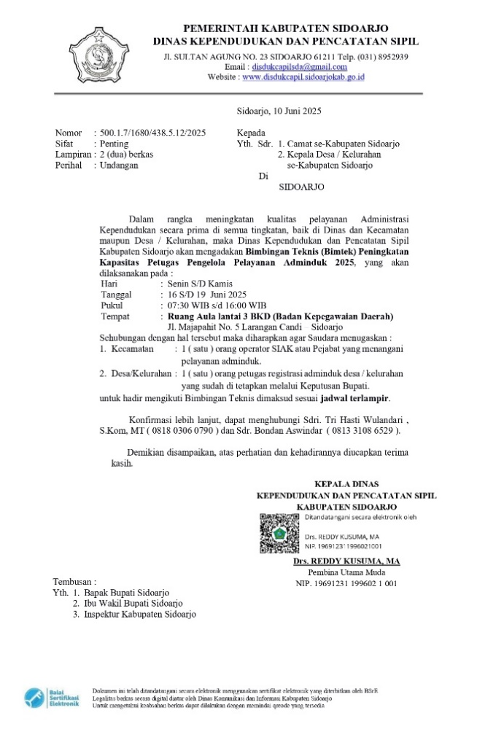
Gambar 3. Dokumentasi Undangan BIMTEK
Sumber : Pemerintah Kecamatan Krembung, 2025
- Berdasarkan pernyatan diatas dapat ditarik sebuah pemahaman bahwa inovasi pelayanan KIA melalui program ADA DIA di Kecamatan Krembung menunjukkan tingkat kerumitan yang rendah dari sisi penyedia layanan. Meskipun ada kendala kecil terkait jaringan internet yang tidak stabil saat proses input data, hal ini tidak menghambat implementasi inovasi secara signifikan. Namun, kerumitan justru muncul di sisi penerima layanan (masyarakat) karena kurangnya sosialisasi mengenai syarat-syarat pengurusan KIA dan pemahaman pentingnya KIA, sehingga proses pengajuan menjadi terhambat. Masyarakat juga belum banyak mengakses website Kecamatan Krembung sehingga kurang memahami Inovasi ADA DIA dan juga pemahaman mengenai KIA. Hasil dari indikator ini jika di kaitkan dengan penelitian terdahulu yang berjudul “Inovasi Layanan Publik Melalui Program CETTAR Berbasis Digital Dalam Mewujudkan Tatanan Pemerintahan Jawa Timur Yang Baik” pada penelitian terdahulu terdapat permaslahan sarana dan prasarana yang belum memadai sehingga terdapat banyak kendahala yang dihadapi. Berbeda dengan penelitian saat ini yang memiliki tingkat kerumitan yang rendah karena sarana dan prasarana yang cukup mendukung.
- Triability (Kemungkinan dicoba)

- Kemungkinan dicoba merupakan inovasi yang harus melewati fase uji publik dimana setiap orang mempunyai kesempatan untuk menguji kualitas dari sebuah inovasi. Dalam inovasi program ADA DIA ini diharapkan mendapatkan respon baik dari masyarakat dan diterapkan secara terus menerus karena keunggulan yang diberikan. Dengan adanya program ADA DIA di Kecamatan Krembung dimana pelayanan dilakukan dengan upaya lebih didekatkan ke masyarakat maka pemerintah Kecamatan Krembung berharap masyarakat semakin sadar akan pentingnya dokumen kependudukan khususnya KIA.
- Dalam mengenalkan inovasi ADA DIA kepada masyarakat Kecamatan Krembung, Pemerintah Kecamatan Krembung melakukan kegiatan sosialisasi yang melibatkan kepala sekolah taman kanak-kanak yang ada di wilayah Kecamatan Krembung sebagimana disampaikan oleh Bapak Didit Kristianto, S.Kom Selaku Plt Kasubag Umum dan Kepegawaian Kecamatan Krembung sebagai berikut :

- “pada awal adanya inovasi ADA DIA ini kita melakukan sosialisasi kepada kepala sekolah khususnya sekolah TK yang ada di wilayah Kecamatan Krembung ini. Tujuannya agar mereka dapat memberitahukan kepada orang tua murid untuk menyiapkan juga berkas untuk proses penerbitan KIA untuk anaknya. Dengan begitu ketika tim kami ke sekolah berkas sudah siap dan juga membuat kita dalam proses nya juga jadi mudah dan lebih cepat.” (Wawancara, 15 Mei 2025)

- Berdasarkan pernyataan diatas maka dapat diketahui bahwa Pemerintah Kecamatan Krembung melakukan kegiatan sosialisasi yang ditujuan untuk memperkenalkan Inovasi ADA DIA kepada masyarakat. kegiatan tersebut dibuat karena inovasi yang dibuat ini dilaksanakan dan manfaatnya juga langsung di rasakan oleh masyarakat dikarenakan masyarakat merasakan mudah dan cepat dalam pengurusan dokumen kependudukan khususnya KIA. Dengan adanya penilaiaan positif yang berarti masyarakat telah membantu pihak Pemerintah Kecamatan Krembung dalam mencapai target pelayanan, karena dengan adanya nilai positif tersebut maka program tersebut dianggap berhasil dan mampu bertahan sehingga dapat dijalankan secara terus menerus. Namun, sosialisasi yang dilakukan masih belum maksimal dikarenakan masih banyak masyarakat belum mengetahui inovasi ADA DIA, Pemerintah Kecamatan Krembung juga belum melakukan sosialisasi mengenai Inovasi ADA DIA pada sosial media yang dimiliki.
- Kemungkinan dicoba dalam inovasi program ADA DIA ini dibuat bertujuan untuk mempermudah masyarakat dalam mengurus dokumen kependudukan. Program ini dirancang untuk mengatasi tantangan geografis wilayah yang luas sehingga masyarakat tidak perlu datang ke Kantor Pemerintah Kecamatan Krembung atau Disdukcapil untuk mengurus dokumen kependudukan. Inovasi ADA DIA ini mendapatkan respon baik dari masyarakat meskipun ada waktu tunggu tertentu untuk penyelesaikan dokumen kependudukan tersebut dan inovasi ini masih diterapkan hingga sekarang. Perlu adanya sosialisasi yang diadakan secara langsung kepada masyarakat luas sehingga masyarakat mengerti pentingnya dokumen kependudukan dan masyarakat tau adanya inovasi ADA DIA sehingga program ini bisa lebih optimal menyebar dikalangan masyarakat. Berikut merupakan dokumentasi kegiatan sosialisasi Inovasi ADA DIA yang dilakukan oleh Pemerintah Kecamatan Krembung sebagai berikut:
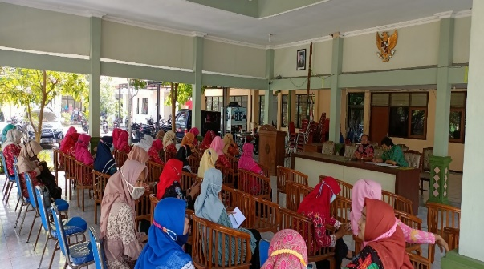

- Gambar 4. Kegiatan Sosialisasi Inovasi ADA DIA Kecamatan Krembung
Sumber : Pemerintah Kecamatan Krembung, 2025
- Berdasarkan gambar 4 dapat diketahui bahwa Pemerintah Kecamatan Krembung melakukan kegiatan sosialisasi yang melibatkan sejumlah kepala sekolah atau delegasi sekolah Taman Kanak-kanak dilingkungan Kecamatan Krembung. Inovasi yang harus diamati dari bagaimana inovasi tersebut bekerja dan menghasilkan sesuatu yang lebih baik. Dalam Inovasi ADA DIA yang mana diharapkan dapat diamati dari bagaimana inovasi tersebut bekerja dan menghasilkan sesuatu yang lebih baik lagi membawa perubahan yang dapat diamati oleh masyarakat, semakin mudah inovasi itu diamati maka semakin banyak orang yang akan menggunakan inovasi ini, dari pelaksanaan inovasi bisa dilihat dari waktu ke waktu semakin banyak masyarakat yang mengurus dokumen kependudukan melalui ADA DIA. Tetapi masih ada masyarakat yang tidak sadar akan pentingnya dokumen kependudukan khususnya KIA dan kesulitan dalam mengurus dokumen kependudukan KIA. Sebagaimana disampaikan oleh Bapak Didit Kristianto, S.Kom Selaku Plt Kasubag Umum dan Kepegawaian Kecamatan Krembung sebagai berikut :

- “program ADA DIA ini sejauh ini saya rasa sudah efektif, dimana masyarakat sekarang dapat melakukan pengurusan dokumen kependudukan tidak perlu datang ke kantor. Tapi kami yang mendatangi mereka di lingkungan sekolah. Mereka tidak pelu menempuh jarak yang jauh untuk mengurus KIA anaknya yang masih di bawah usia 17 tahun. Tapi tidak menutup kemungkinan juga masih banyak masyarakat yang datang ke kantor untuk mengurus KIA. Tapi dengan adanya ADA DIA ini sangat memberikan manfaat yang baik bagi kami maupun masyarakat. Untuk masalah sosialisasi ,memang kita hanya melakukannya satu kali saja dan tidak dilakukan secara berulang ketika ada pembaharuan serta kita juga tidak melakukan sosialisasi melalui medsos.” (Wawancara, 15 Mei 2025)
- Berdasarkan pernyatan diatas dapat ditarik sebuah pemahaman bahwa pada indikator Kemungkinan dicoba diketahui bahwa masyarakat yang merasa mudah dan cepat akan inovasi ADA DIA ini maka sampai dengan sekarang pelaksanaan inovasi tersebut masih berjalan. Dengan adanya kemudahan dan kesesuaian target maka dirasa perlu untuk coba oleh instansi sejenis lainnya di berbagai kecamatan. Selain itu memaksimalkan program ini juga sangat di anjurkan mengingat banyaknya manfaat yang di rasakan dalam inovasi ADA DIA di Kecamatan Krembung. Namun, Pemerintah Kecamatan Krembung lebih melakukan sosialisasi baik melakukan kegiatan sosialisasi secara langsung maupun sosialisasi mellaui sosial media yang dimiliki mengenai inovasi ADA di aini sehingga banyak masyarakat yang lebih mengetaui inovasi tersebut. Hasil tersebut jika disandingkan dengan penelitian terdahulu yang berjudul “Inovasi Layanan Publik Melalui Program CETTAR Berbasis Digital Dalam Mewujudkan Tatanan Pemerintahan Jawa Timur Yang Baik” terdapat perbedaan pada penelitian terdahulu dijumpai hasil kurangnya sosialisasi sehingga masyarakat belum mengetahui program CETTAR. Sedangkan penelitiaan saat ini telah melakukan sosialisasi yang melibatkan stakeholder terkait.

- Observasility (Kemudahan Diamati)

- Suatu inovasi harus dapat dilihat bagaimana metode kerjanya sehingga dapat menciptakan sesuatu yang lebih bermanfaat dari inovasi sebelumnya. Keterlihatan adalah kemampuan untuk diamati, atau sejauh mana orang lain dapat melihat hasil inovasi tersebut. Konsep ini menunjukkan bahwa semakin mudah pengguna melihat manfaat (benefit) dari produk inovasi yang ditawarkan maka tingkat adopsi produk inovasi tersebut akan semakin tinggi. Kriteria ini dapat dilihat dari cara kerja inovasi ADA DIA terkait pelayanan pengurusan KIA bagi masyarakat dan dilihat dari tingkat pencapaian KIA setelah diterapkannya inovasi ADA DIA.
- Keterlihatan atau Observability dalam inovasi pelayanan KIA melalui Inovasi ADA DIA di Kecamatan Krembung dilihat dari cara kerja inovasi ADA DIA terkait pelayanan pengurusan KIA bagi masyarakat. Mekanisme atau prosedur pembuatan KIA melalui ADA DIA cukup mudah yaitu masyarakat hanya perlu memberikan persyaratan-persyaratan pembuatan KIA yang diminta kepada pihak sekolah yang ditunjuk, kemudian petugas datang kesekolah dan menginput data, kemudian cetak KIA. Sebagaimana disampaikan oleh oleh Bapak Didit Kristianto, S.Kom Selaku Plt Kasubag Umum dan Kepegawaian Kecamatan Krembung sebagai berikut :

- “untuk mekanismenya memang tidak begitu sulit, dikarenakan semua proses penginputan data-data dilakukan oleh petugas. Orang tua atau masyarakat hanya memberikan dokumen atau persyarakat yang sudah kami infokan kepada sekolah. Untuk semua proses penginputan memang di lakukan oleh petusa kami sendiri hingga proses cetak KIA. Inovasi ini sebenarnya kami lakukan untuk memberikan edukasi atau pengetahui terkait KIA anak yang memang masih banyak masyarakat yang belum memahami pentingnya dokumen kependudukan seperti KIA.” (Wawancara, 15 Mei 2025)
- Berdasarkan wawanacara diatas dapat diketahui bahwa mekanisme pembuatan KIA melalui inovasi ADA DIA semua proses penginputan database dilakukan oleh petugas yang memang sudah memiliki pengetahuan tentang sistem administrasi kependudukan sehingga masyarakat hanya memberikan syarat-syarat yang diperlukan dan menunggu KIA cetak. Selain kemudahan dalam mekanisme, masyarakat juga diberikan kemudahan yaitu kemudahan dalam hal biaya dan kemudahan lokasi yang dijangkau dalam melakukan pembuatan KIA sebagaimana disampaikan oleh Ibu Fadilla Putri selaku Orang Tua Siswa TK di Kecamatan Krembung sebagai berikut:

- “saya rasa untuk biaya juga kami sangat ringan, karena tidak perlu mengeluarkan biaya yang banyak untuk biaya transport. Tenaga juga yang kami keluarkan tidak berat, karena memang jarak tempuhnya sangat terjangkau karena di sekolah anak. Kan dari sekalian antar anak sekolah dan dapat KIA tanpa perlu mengantri panjang di Kecamatan atau Capil.” (Wawancara, 16 Mei 2025)
- Berikut merupakan contoh surat permohonan yang diberikan oleh Sekolah Taman Kanak-kanak di Kecamatan Krembuing sebagai berikut:
- 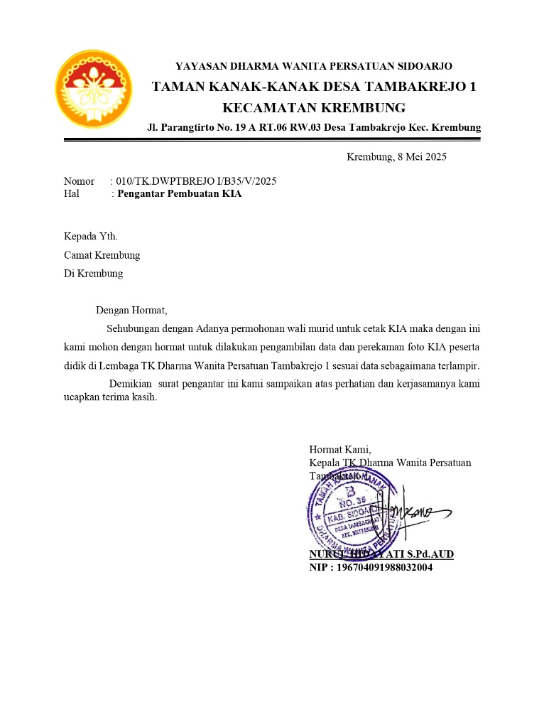
Gambar 5. Contoh Permohonan dari Sekolah TK
Sumber : Pemerintah Kecamatan Krembung
- Berdasarkan pernyatan dan data diatas dapat diketahui bahwa pihak sekolah terlebih dahulu melakukan permohonan kepada Pemerintah Kecamatan Krembuing dalam pelayanan KIA melalui inovasi ADA DIA. Sehingga dapat ditarik sebuah pemahaman bahwa Inovasi ADA DIA dalam pelayanan pengurusan Kartu Identitas Anak (KIA) di Kecamatan Krembung menunjukkan keterlihatan (observability) yang tinggi karena metode kerjanya mudah dipahami dan hasilnya jelas terlihat. Proses pengurusan KIA melalui ADA DIA sangat sederhana, di mana masyarakat hanya perlu menyerahkan persyaratan kepada pihak sekolah, dan petugas akan melakukan input data serta pencetakan KIA. Kemudahan ini diperkuat oleh fakta bahwa seluruh proses input data dilakukan oleh petugas, sehingga masyarakat tidak perlu repot. Selain itu, inovasi ini juga menawarkan kemudahan dari segi biaya dan lokasi, karena pengurusan dapat dilakukan di sekolah anak tanpa biaya transportasi tambahan atau antrean panjang di kantor Kecamatan atau Dispendukcapil, yang pada akhirnya meningkatkan tingkat adopsi dan manfaat inovasi bagi masyarakat. Hasil penelitian saat ini jika disandingkan dengan penelitian terdahulu yang berjudul “Inovasi Program Jemput Bola dalam Mengoptimalkan Pelayanan Kependudukan di Dinas Kependudukan dan Pencatatan Sipil Kabupaten Indragiri Hilir“ pada indikator kemudahan diamati dijumpai hal yang sama dimana kemudahan itu dapat dilihat dari masyarakat lebih merasa dimudahkan dalam hal biaya yang harus dikeluarkan untuk perjalanan dan pengurusan sekarang tidak dipungut biaya sepeserpun, lokasi yang mudah dijangkau sehingga adanya peningkatan pelayanan dalam capaian target pelayanan, meskipun ada beberapa jenis layanan memerlukan peningkatan lebih dan sosialisasi lebih lanjut untuk mencapai tujuan sepenuhnya.

- VII. KESIMPULAN
- Berdasarkan indikator pada inovasi pelayanan Kartu Identitas Anak (KIA) Melalui Program ADA DIA di Kecamatan Krembung dapat ditarik sebuah kesimpulan sebagai berikut:
- Pertama, Relative Advantage (Keuntungan Relatif) Inovasi pelayanan KIA melalui ADA DIA memiliki komponen-komponen penting tersebut meliputi Sumber Daya Manusia dan Sarana prasarana yang memadai. Dimana kebutuhan tersebut sudah dapat diberikan oleh Pemerintah Kecamatan Krembuing sehingga Inovasi tersebut dapat berjalan sebagimana yang telah diharapkan.
- Kedua, Compability (Keseuaian) Inovasi ADA DIA di Kecamatan Krembung ini memiliki kesesuaian dengan kondisi sebelumnya dikarenakan inovasi ADA DIA mengacu pada system atau cara konvensional yang sudah ada sebelumnya. Sehingga inovasi pelayanan ADA DIA ini dapat membuat masyarakat melakukan pelayanan secara praktis, tentunya hal tersebut tidak memakan waktu dan tenaga, sehingga sesuai dengan kebutuhan masyarakat.
- Ketiga, Complexity (Kerumitan) Inovasi ADA DIA di Kecamatan Krembung menunjukkan tingkat kerumitan yang rendah dari sisi penyedia layanan. Meskipun ada kendala kecil terkait jaringan internet yang tidak stabil saat
- proses input data, hal ini tidak menghambat implementasi inovasi secara signifikan. Namun, kerumitan justru muncul di sisi penerima layanan (masyarakat) karena kurangnya sosialisasi mengenai syarat-syarat pengurusan KIA dan pemahaman pentingnya KIA, sehingga proses pengajuan menjadi terhambat.
- Keempat, Triability (Kemungkinan dicoba) masyarakat yang merasa mudah dan cepat akan inovasi ADA DIA ini maka sampai dengan sekarang pelaksanaan inovasi tersebut masih berjalan. Dengan adanya kemudahan dan kesesuaian target maka dirasa perlu untuk coba oleh instansi sejenis lainnya di berbagai kecamatan. Selain itu memaksimalkan program ini juga sangat di anjurkan mengingat banyaknya manfaat yang di rasakan dalam inovasi ADA DIA di Kecamatan Krembung.
- Kelima, Observalility (Kemudahan diamati) Inovasi ADA DIA dalam pelayanan pengurusan Kartu Identitas Anak (KIA) di Kecamatan Krembung menunjukkan keterlihatan (observability) yang tinggi karena metode kerjanya mudah dipahami dan hasilnya jelas terlihat. Proses pengurusan KIA melalui ADA DIA sangat sederhana, di mana masyarakat hanya perlu menyerahkan persyaratan kepada pihak sekolah, dan petugas akan melakukan input data serta pencetakan KIA.

- Ucapan Terima Kasih
- Puji syukur penulis panjatkan kepada Tuhan Yang Maha Esa karena dengan rahmat tauhid dan hidayah-Nya penulis dapat menyelesaikan penelitian tentang “Inovasi Pelayanan Kartu Identitas Anak (KIA) Melalui Program ADA DIA di Kecamatan Krembung” hingga selesai. Shalawat serta salam senantiasa tercurahkan kepada Nabi Muhammad SAW. Tidak hanya itu, penulis ingin berterima kasih kepada seluruh pihak yang terlibat dalam menyelesaikan penelitian ini khususnya kepada Camat, Sekretaris Kecamatan Krembung, Kasubbag Umum dan Kepegawaian, Staff Pelayanan, TK se-Kecamatan Krembung serta seluruh pegawaiKecamatan Krembung yang telah memberikan dukungan, bantuan dan kontribusi dalam penyusunan jurnal ini.

